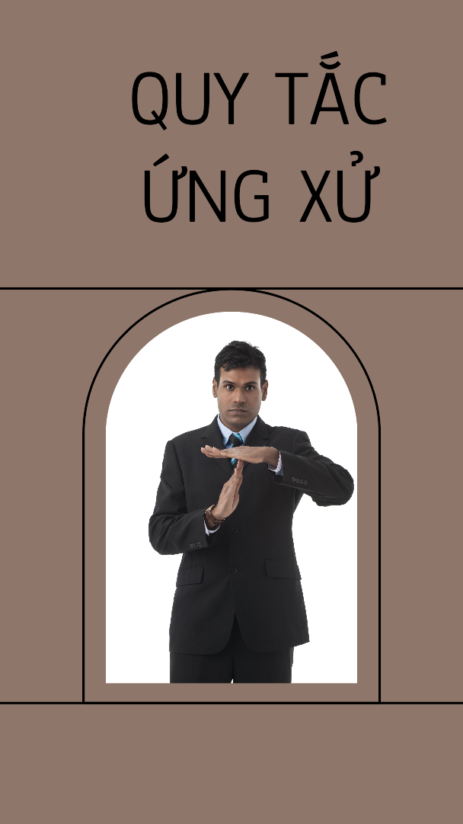
BS. Phạm Minh Trí – Khoa Hồi sức tích cực – chống độc
BÀI 2: QUYẾT ĐỊNH 67 VỀ QUY TẮC ỨNG XỬ
Quyết định số 67/2017/QĐ-UBND của Ủy ban Nhân dân Thành phố Hồ Chí Minh ban hành ngày 29 tháng 12 năm 2017 quy định về quy tắc ứng xử của cán bộ, công chức, viên chức và người lao động làm việc trong các cơ quan hành chính và đơn vị sự nghiệp công lập trên địa bàn thành phố.
Mục tiêu của Quy định:
- Quy định này nhằm thiết lập các chuẩn mực ứng xử và giao tiếp đối với cán bộ, công chức, viên chức và người lao động trong các cơ quan hành chính và đơn vị sự nghiệp công lập tại TP.HCM. Đây là một phần quan trọng trong nỗ lực nâng cao đạo đức nghề nghiệp, kỷ luật công vụ và hiệu quả hoạt động của bộ máy hành chính nhà nước.
Nội dung chính
Phạm vi và đối tượng áp dụng
- Quy định này áp dụng cho cán bộ, công chức, viên chức và người lao động trong các cơ quan hành chính, đơn vị sự nghiệp công lập tại TP.HCM.
Mục đích
- Đảm bảo sự liêm chính, văn minh, chuyên nghiệp và nâng cao ý thức trách nhiệm trong công tác phòng chống tham nhũng của công chức.
- Cung cấp cơ sở để xử lý vi phạm và giám sát việc chấp hành pháp luật của công chức.
Chuẩn mực xử sự trong thi hành nhiệm vụ
- Công chức phải thực hiện đúng nghĩa vụ và quy định của Luật Cán bộ công chức, Luật Viên chức, Luật Phòng chống tham nhũng và các văn bản pháp luật liên quan.
- Chấp hành nghiêm túc thời gian làm việc, trang phục công sở, và ý thức kỷ luật.
Giao tiếp và ứng xử
1. Giao tiếp và Ứng xử với Nhân dân:
- Tôn trọng, Lịch sự: Công chức phải giao tiếp với người dân bằng thái độ tôn trọng, lịch sự, không gây khó dễ hay biểu hiện thái độ thiếu tôn trọng.
- Rõ ràng, Minh bạch: Cung cấp thông tin và giải quyết công việc phải rõ ràng, dễ hiểu, minh bạch và đúng quy định pháp luật.
- Không hứa hẹn, yêu cầu không chính đáng: Công chức không được phép hứa hẹn, yêu cầu những lợi ích không chính đáng từ người dân khi thực hiện nhiệm vụ.
2. Giao tiếp và Ứng xử với Đồng nghiệp:
- Tinh thần Hợp tác: Phải thể hiện tinh thần hợp tác, hỗ trợ lẫn nhau trong công việc, tránh mâu thuẫn và xung đột cá nhân.
- Tôn trọng: Phải tôn trọng ý kiến và đóng góp của đồng nghiệp, kể cả khi có sự khác biệt về quan điểm, đồng thời duy trì sự đoàn kết trong cơ quan.
- Công bằng và Khách quan: Khi tham gia vào các hoạt động chung, phải công bằng, khách quan, không thiên vị hay có các hành vi gây mất đoàn kết nội bộ.
3. Giao tiếp và Ứng xử với Cấp trên:
- Kính trọng và Tuân thủ: Phải thể hiện sự kính trọng và tuân thủ chỉ đạo của cấp trên, đồng thời báo cáo kịp thời và chính xác về tiến độ công việc được giao.
- Góp ý Xây dựng: Đối với những chỉ đạo chưa phù hợp, công chức có quyền góp ý, nhưng phải trong tinh thần xây dựng và tôn trọng.
4. Giao tiếp và Ứng xử trong Công việc Hằng ngày:
- Qua Điện thoại:
- Khi trả lời điện thoại công vụ, công chức phải giới thiệu đầy đủ về cơ quan, đơn vị và bản thân trước khi trao đổi nội dung công việc.
- Thái độ trong giao tiếp qua điện thoại phải thân thiện, lắng nghe, không được cắt ngang hoặc tỏ thái độ thiếu kiên nhẫn.
- Qua Thư điện tử Công vụ:
- Thư điện tử gửi đi phải có tiêu đề rõ ràng, nội dung chính xác, đầy đủ thông tin cần thiết, và đúng ngữ pháp.
- Không sử dụng thư điện tử công vụ để gửi các thông tin không liên quan đến công việc hoặc có tính chất cá nhân.
Xử lý vi phạm
- Quy định rõ ràng về trách nhiệm của người đứng đầu cơ quan trong việc giám sát và xử lý các vi phạm của công chức.
- Hướng dẫn cụ thể về quy trình xử lý khi phát hiện vi phạm trong quá trình thực hiện nhiệm vụ công vụ.
Quy định về thời gian làm việc
- Cơ quan hành chính nhà nước: 7:30 - 11:30 và 13:00 - 17:00. Đối với đơn vị sự nghiệp công lập, thời gian có thể được điều chỉnh phù hợp.
Quy định về trang phục
- Nam: quần tây, áo sơ mi; Nữ: quần tây hoặc váy dài và áo sơ mi. Thực hiện đeo thẻ công chức khi làm việc.
Kết luận
Quyết định số 67/2017/QĐ-UBND là một văn bản quan trọng nhằm nâng cao chất lượng và hiệu quả của công tác công vụ tại TP.HCM. Với việc quy định cụ thể về ứng xử, trang phục, và giờ làm việc, văn bản này không chỉ góp phần nâng cao tính chuyên nghiệp của công chức mà còn giúp tăng cường sự tin cậy của người dân vào hệ thống hành chính nhà nước. Tuy nhiên, để đạt được những mục tiêu đề ra, cần có sự nỗ lực trong việc thực thi và giám sát chặt chẽ từ các cơ quan có thẩm quyền.

